Câmara Municipal de Ananindeua
Palácio Legislativo João Paulo II
Ananindeua – Pará

PROJETO DE LEI N°___/2025 do Vereador Marco baldez (PP)

Institui o “Programa Remédio em Casa”, com o objetivo de enviar diretamente os medicamentos de uso continuo para cidadãos em tratamento e em situação de vulnerabilidade, no âmbito do município de Ananindeua.

A Câmara Municipal de Ananindeua APROVA:

Art.1º Institui o “Programa Remédio em Casa”, com o objetivo de enviar diretamente os medicamentos de uso continuo para cidadãos em tratamento e em situação de vulnerabilidade, no âmbito do município de Ananindeua.

Art. 2º São pessoas em situação de vulnerabilidade aquelas:

I - Idosos
II – Pessoas com alguma deficiência;
III - Mobilidade reduzida;
IV - Doenças raras ou crônicas.

Art. 3º Caso haja impossibilidade temporária de acesso do beneficiário para entrega do medicamento, este poderá indicar outro endereço.

Art. 4º São objetivos básicos do Programa Remédio em Casa:

I - Aperfeiçoar o gerenciamento de todas as ações de fornecimento de medicamentos, viabilizando um controle centralizado do fornecimento e estoque de medicamentos;

II - Evitar a movimentação do paciente ou de seu cuidador para fins de renovação mensal de receitas e recebimento de nova cota de medicamentos;
III - Monitorar a observância aos protocolos vigentes de tratamento para subgrupos específicos, visando identificar alvos para ações de atualização e educação medica continuada;
IV - Fornecer gratuitamente os medicamentos específicos para o tratamento eficaz, em caráter continuo, enquanto se fizer necessário.
V - Garantir o bem-estar dos beneficiários.

Art. 5º O envio dos medicamentos seguirá as prescrições médicas e será efetuado com base em cadastro atualizado do beneficiário.

Art. 6º A entrega dos medicamentos será realizada pelos Agentes comunitários de Saúde, no domicilio do paciente, de forma a facilitar o seu acompanhamento clinico e manter atualizada a quantidade necessária de medicamento.

Art. 7º As despesas decorrentes da execução deste Programa correrão por conta de dotações orçamentárias próprias, suplementadas se necessário.

Art. 8º Esta Lei entra em vigor na data de sua publicação.

JUSTIFICATIVA:

O Programa "Remédio em Casa" representa um avanço significativo na assistência à saúde dos cidadãos em situação de vulnerabilidade no Município de Ananindeua.
Tal medida é essencial para garantir o acesso equitativo aos serviços de saúde, proporcionando igualdade de oportunidades de tratamento para todos, independentemente de suas condições físicas ou socioeconômicas, proporcionando maior conforto e bem-estar aos beneficiários e suas famílias.

Note-se ainda que poderia haver uma extensão do benefício com atendimento médico multidisciplinar no domicílio do paciente, é uma medida complementar essencial para garantir a saúde integral dos beneficiários, o que facilita o acompanhamento clínico regular, possibilitando a identificação precoce de problemas de saúde e a adaptação adequada dos tratamentos, contribuindo assim para a melhoria da qualidade de vida e a prevenção de complicações.

Portanto, o programa proposto é uma forma de garantir uma assistência à saúde mais equitativa, eficaz e humanizada. Assim, submeto este projeto de lei para análise e aprovação.

28 de agosto de 2025

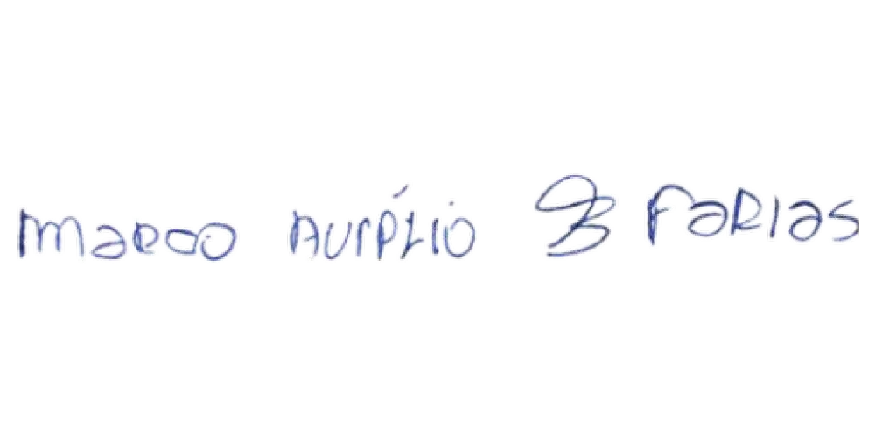

_________________________________
VEREADOR MARCO BALDEZ

